主界面如下：

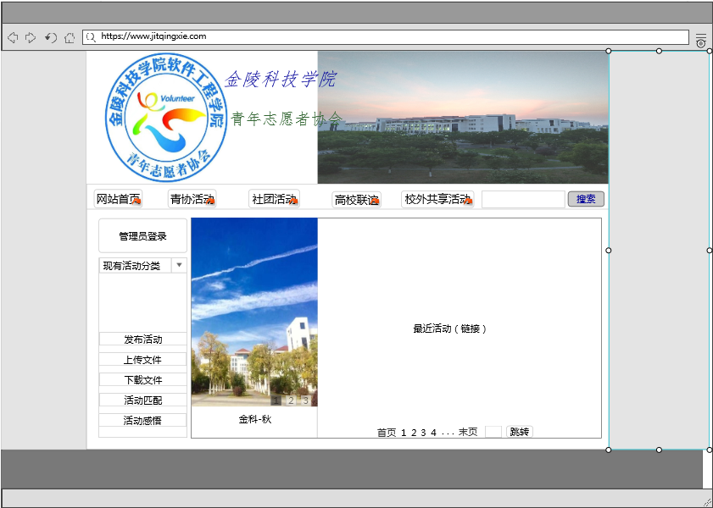

解释性说明：

在主界面中，主要包括的功能模块有：网页首页模块、青协活动模块、社团活动模块、高校联谊模块、校外共享活动模块。

模块详解：

（1）网页首页模块：其中主要实现的功能是管理员登录、现有活动的展示、发布活动、上传文件、下载文件、活动匹配、活动感悟，在中间的展示板块中，左侧是最近消息的图片展示，其右侧是近期青协活动以及社团活动的展示，在主页中上方设有搜索功能，可以通过搜索找到相应的内容。

（2）青协活动模块：主要实现的功能是，青协活动的展示、往期活动精华以及相关活动的图片展示。

（3）青协活动模块：主要实现的功能是，不同社团的活动展示、不同社团的简介以及相关社团活动的图片展示。

（4）高校联谊模块：主要实现的功能是，近期的高校联谊活动、往期高校联谊活动精华以及相应的活动图片展示。

（5）校外共享活动模块：主要实现的功能是，展示近期其他高校青协开展的一些活动，以及相关活动的介绍。